Dodavatel:
GORDIC s.r.o.
Erbenova 2108/4
586 01 Jihlava

IČ: 47903783

V Českém Těšíně dne: 15.10. 2024

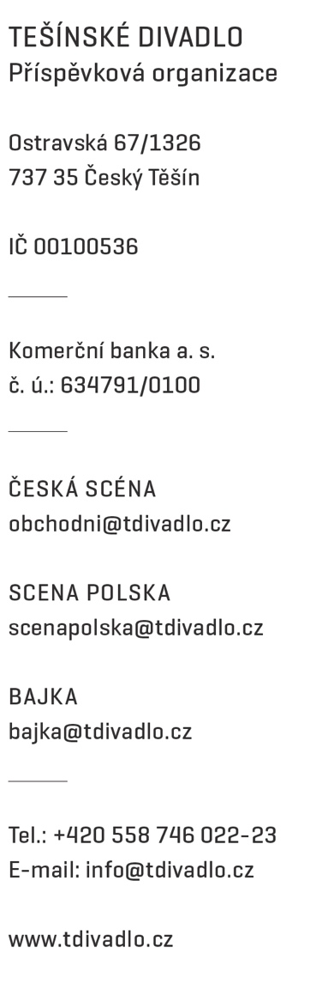

Objednávka 482/2024

Objednáváme u vás:

Dle vaší cenové nabídky ze ne 11.10.2024 dodávku a převod práv k užití programových produktů GORDIC.

Předpokládaná cena bez DPH: 153 799,81 Kč
Termín dodání: 20.10.2024

Způsob úhrady: bankovním převodem
Zapsal:

Nejsme plátci DPH

příkazce operace správce rozpočtu

